Конспект образовательной деятельности по экологии «Синичкин день» в старшей группе
Цель: Продолжать знакомить детей с культурой русского народа, дать детям представление о русском народном празднике «Синичкин день».
Задачи:
Образовательные:
1. Расширить знания о роли птиц в природе и жизни человека.
2. Научить распознавать птиц по характерным внешним признакам.
3.Закрепить знания детей о зимующих и перелётных птицах.
Развивающие:
1. Развивать умения определять взаимосвязи между подкормкой птиц и их поведением .
2. Развивать познавательную активность, самостоятельность, умение рассуждать, делать умозаключения.
3. Расширить и активизировать словарный запас, грамматическую сторону речи по теме.
Воспитательные:
1. Воспитывать у детей заботливое отношение к природе, желание помочь птицам в трудных зимних условиях.
2. Формировать экологически грамотное отношение к подкормке птиц в зимний период.
Интеграция образовательных областей: познание(формирование целостной картины мира), коммуникация, социализация, чтение художественной литературы.
Оборудование и материалы: интерактивная доска, кормушки, муляжи птиц, блюдца с семечками, салом, ягодами рябины, хлебными крошками.
Предварительная работа: рассматривание плакатов, иллюстраций с изображением птиц; чтение художественной литературы по тематике; чтение и заучивания пословиц и поговорок;разучивание стихотворений о синицах; изготовление кормушек с детьми и родителями.
Ход ОД.
Воспитатель: Ребята, вы любите ходить в гости?
Дети: Да.
Воспитатель: А вот куда мы отправимся в гости, вы должны отгадать.
Дом со всех сторон открыт,
Он резною крышей крыт,
Заходи в зелёный дом,
Чудеса увидишь в нём. (Лес.)
Дети отгадывают загадку. Проходят к интерактивной доске, где изображён лес.
Воспитатель: А в какой лес мы с вами попали? Кругом разноцветные листья, пожухлая трава?
Дети: В осенний лес.
Воспитатель:
Здравствуй, лес! Чудесный, лес!
Полон разных ты чудес!
Кто в твоей глуши таится?
Может зверь, а может птица?
Воспитатель:Ребята,как природа приготовилась к зиме? (ответы детей)
Птицы зимой не спят, часть птиц – улетает в тёплые края, часть осталась около нашего жилья? Почему? (ответы детей) .
Как называются птицы, которые остались на зиму?
А которые улетели на юг?
Воспитатель:Посмотрите, ребята, сколько разных птиц в нашем лесу. Птицы предлагают нам поиграть с ними. Поиграем? Нужно будет разместить птиц на 2 группы – зимующих птиц под снежинкой, а перелётных птиц - под солнышком.
Дидактическая игра (на интерактивной доске): «Одинаковые, но разные».
Воспитатель: Хорошо вы знаете зимующих и перелётных птиц.
Сегодня мы поговорим об одной зимующей птичке. А вот о какой мы сейчас узнаем.
Загадка.
Небольшая пестрая птица
Не боится зимой простудиться,
Угощения наше ей снится.
Прилетает к нам часто… (синица).
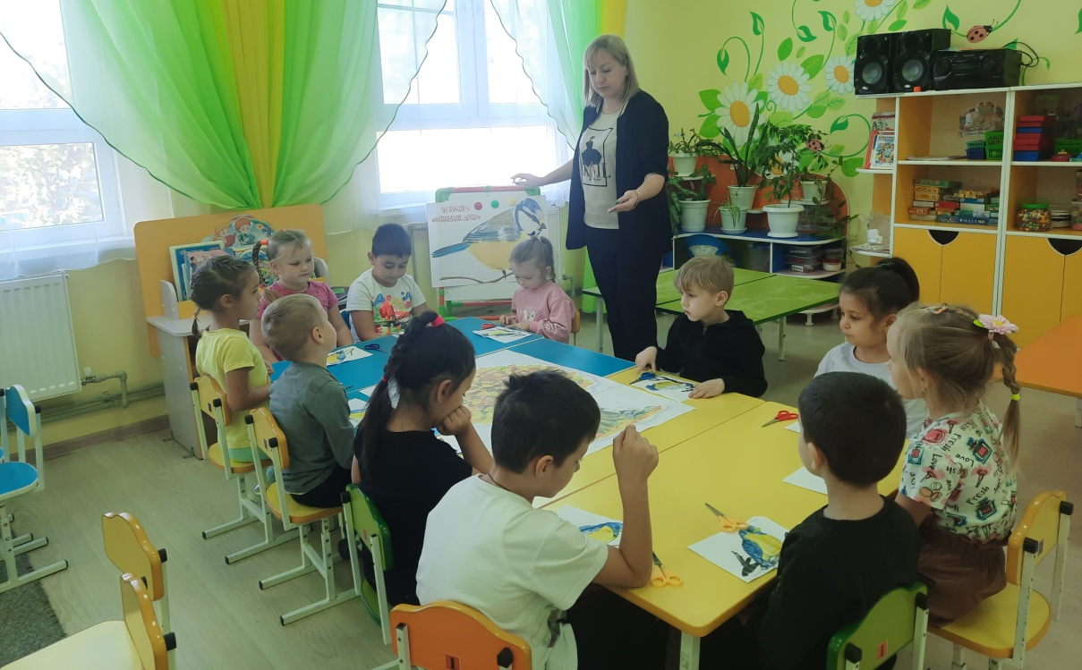
С давних пор на Руси в ноябре 12 числа отмечается Синичкин день, т. е., день встречи зимующих птиц. Наши предки встречали его шумно и празднично; развешивали на ветвях деревьев любимое лакомство – сало; устраивали вечерки. Люди готовили кормушки, читали стихи про птиц, загадывали загадки, играли и просто любовались зимними птахами.
Почему именно Синичкин день? Да потому что синица – божья птица считается на Руси. Раньше в старину на неё гадали: бросали крошки хлеба, кусочки сала и наблюдали : если синичка сначала станет клевать сало, то в доме будет вестись живность, если станет клевать крошки хлеба-то будет в доме достаток.
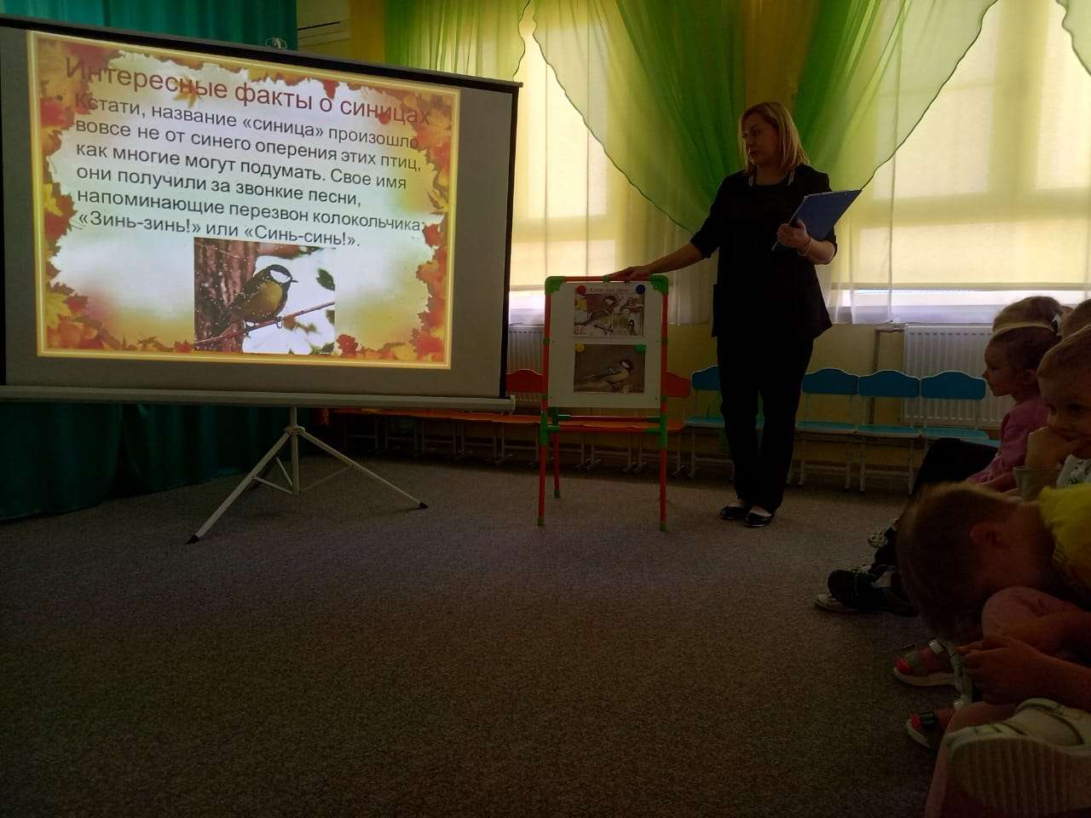
В народе говорили :
«Невелика птичка синичка, а свой праздник знает».
« Синичка – воробью сестричка».
«Хвалилась синица хвостом море зажечь».
«Невелика синица, голосок востёр».
Ребята, а как вы думаете, откуда прилетают к нам синички? Где они жили летом? Правильно летом они жили в лесах, парках, садах. Своим появлением в городе они дают сигнал людям, что скоро зима не забудьте утеплить свои дома, чтобы мороз не проник в квартиры, и что пришла пора позаботиться человеку о птицах, подкормить их, ведь птицам стало голодно. Синичек в народе прозвали акробатами, потому что они ловкие и могут забраться в любую щель. У них крепкие ноги, на ногах сильные лапки с острыми коготками, с помощью острых коготков синичка может передвигаться по веточкам деревьев даже вниз головой. Сильный и твёрдый клюв легко достаёт насекомых из трещин коры деревьев и раздалбливает крепкие семена и лесные орехи. Оперение у синичек густое и пушистое, холод им не страшен, замерзают птички от голода.

А сейчас послушайте стихотворение про синиц.
Ребенок:
Все тропинки занесло,
Снег блестит, искрится,
Клювиком в моё стекло
Стукнула синица.
За окном повешу ей
Я кусочек сала,
Чтоб теплей и веселей
Бедной птахе стало.
Воспитатель: ребята, давайте поиграем с вами в интересную игру «Прилетели птицы».Я сейчас буду называть только птиц, но если вдруг я ошибусь, и вы услышите что-то другое, то нужно похлопать в ладоши. Начинаем. Прилетели птицы: голуби, синицы ,мухи и стрижи.
Дети хлопают.
Воспитатель: Что неправильно?
Дети: мухи.
Воспитатель: А мухи- это кто?
Дети: Мухи-это насекомые.
Воспитатель: прилетели птицы: голуби, куницы…
Дети хлопают. Игра продолжается.
Воспитатель: Прилетели птицы: голуби, синицы, галки и стрижи, чибисы, стрижи, аисты, кукушки, лебеди, скворцы. Все вы молодцы.
Воспитатель: Ребята, синичка очень дружелюбная птичка и однажды она прилетит к вам со своими друзьями. А с какими вы узнаете из игры, которая называется «Угадай по части птицу».
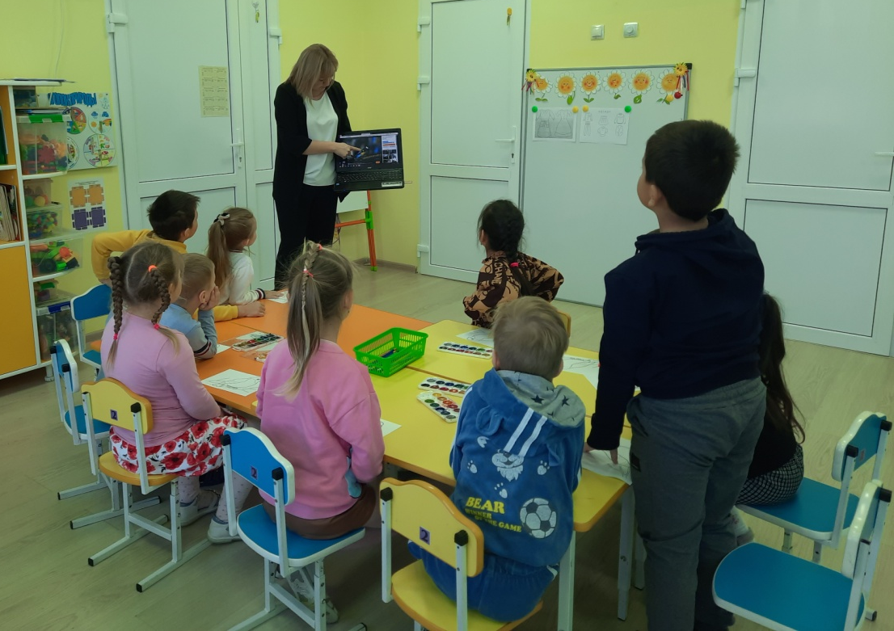
Воспитатель: показывает детям картинки с изображением птиц, прикрытые листками бумаги с «окошками». Объясняет, что в окошко им будет видна часть той или иной знакомой птицы и по ней они должны угадать, что за птица нарисована на картинке. В-ль подводит детей к выводу, что через окошки они видели характерные особенности птицы- то, что отличает одну птицу от другой.(чёрный длинный хвост и белый бок,красная грудка, «красная шапочка»-мощный клюв и т. д).
Воспитатель: молодцы ребята, птичкам так понравилось как вы узнаёте птиц и они предлагают спеть с ними. Хотите?
Дети: да
Проводится игра “Птичий концерт”
Каждой группе ребят из 3-х человек даётся название птицы, затем сказать, как они поют:
Воробьи – чирик – чирик
Синицы – тинь – тинь
Ворона – кар – кар
Дятел – тррр – тррр
Снегирь – дю – дю – дю
Клёст – цок – цок – цок
Свиристель – тюр –тюр – тюр
Воспитатель: Славный у нас получился концерт. Я думаю, что после такого концерта наши птицы сильно проголодались. Надо бы их пригласить в кафе “Теремок”. Мы специально для них составили праздничное меню и приготовили кормушки.
Дидактическое упражнение «Накорми» (на столе на блюдцах – семечки, сало, крупа, крошки, конфеты, ягоды рябины).
Уберите лишнее, что птицы есть не будут. Перед вами на каждой кормушке – модели, обозначающие птиц. Скажите, какая птица с удовольствием полакомится хлебными крошками? (отнесите блюдце с хлебом в кормушку этой птичке). Какая птица любит сало? А какая птица зимой питается ягодами рябины?
Как мы можем помочь птицам зимой? Ответы детей (смастерить кормушки, принести корм, подкармливать птиц).
Ребята, чтобы правильно кормить птиц, необходимо соблюдать некоторые правила:
- Подкармливать птиц в одном и том же месте, желательно в одно и то же время и птицы будут сами прилетать к этому времени;
- Кормить птиц регулярно, ежедневно, нельзя подкармливать время от времени, именно в морозы нужна пища каждый день, чтобы птицам выжить;
- Корма класть немного, именно для того, чтобы подкормить, поддержать в трудное время.
Воспитатель: Наша задача, ребята, не дать погибнуть зимой от голода птицам, сделать для них кормушки и ежедневно их подкармливать.
Ребята! Мы с вами сделали нужное и полезное дело накормили птиц, а они в свою очередь отблагодарят нас своим прелестным щебетанием да и просто своим присутствием.

